FUNDAÇÃO EDUCACIONAL CLAUDINO FRANCIO
CENTRO DE EDUCAÇÃO BÁSICA SÃO JOSÉ

Roteiro de estudos – Educação Infantil
Revisão: 30/06 a 03/07
Aula presencial Semana de 30 de junho a 03 de julho.

TURMAS: Infantil 1 Fase 1 B
Professoras: Fernanda, Letícia, Liamara, Abielly e Natália.
Atividades
Orientação de estudos
Atividades | Para essa semana vamos trabalhar o tema: Animais que vivem na floresta, para melhor contextualizar vamos escutar a música “Rei da floresta” da Turminha Paraiso.  https://www.youtube.com/watch?v=qbLRNSBs5PU  Explore sons dos animais e também pergunte sobre quantos animais aparecem na cantiga.  1 - Atividade  Material: canetinhas.  (Clique duas vezes em cima da imagem abaixo para abrir a atividade)  2 - Brincadeira de concentração: Que objeto sumiu?  Primeiro você irá preparar uma bandeja com 2 ou 3 objetos da casa.Depois apresente a bandeja para a criança e peça para ela observar bem. Conte os objetos, nomeie-os, isso irá ajudar na memorização.Quando ela já tiver prestado bastante atenção, peça para ela fechar os olhos e retire um dos objetos da bandeja.O desafio para a criança será abrir os olhos e descobrir que objeto sumiu.  3- Hora da leitura  Um Amor de Família  Ziraldo  https://www.youtube.com/watch?v=tMhP9WccFnY  4 - atividade para colorir  5 - Atividade de Coordenação Motora  Brincadeira para estimular coordenação motora fina da criança, vamos fazer um brinquedo caseiro. Que tal cortar um canudo em pedaços pequenos e dar para as crianças fazerem um colar? Essa atividade fazer o barbante passar pelo canudo é um estímulo e tanto!  Segue anexo com explicações!  6 – Quebra-cabeça  Recorte os pedaços do quebra-cabeça e cole na outra folha.  (Clique duas vezes em cima da imagem abaixo para abrir a atividade)  7 - Confecção da máscara do Leão  (Clique duas vezes em cima da imagem abaixo para abrir a atividade)  8 – Vídeos e músicas:  https://www.youtube.com/watch?v=2ZB6dQ-Fjho  https://www.youtube.com/watch?v=hgFfC4cCnec  https://www.youtube.com/watch?v=iR3vdcb4D9I  Você não é igual a mim, eu não sou igual a você  https://www.youtube.com/watch?v=U4EJLzApZDo  A família Dos Dedos- OS AMIGUINHOS  https://www.youtube.com/watch?v=YXlxFH7MCac  Linda rosa juvenil  https://www.youtube.com/watch?v=q30ryHS3d1s
Disciplinas  extras | Educação Física:  Objetivo: Habilidades motoras – Locomoção – Correr e saltar;  Material: Som e corda.  01 Atividade: Dançar a música Pula – Pula (Aline Barros).  Link: http://youtu.be/7BEsP2X1JD8  02 Atividade:  · Corre - corre – pular a cordinha: Em um espaço aberto, a criança terá que pular a corda que está à frente, antes da criança pular a corda, terá que posicionar-se a uma distância considerável da corda para poder saltar. Conforme a criança vai pulando, deve aumentar a altura da corda.  Obs.: Sugestão na atividade, amarrar a corda em um lugar fixo, e na outra ponta um adulto segurar, pois conforme a altura da corda, a criança poderá enroscar o pé, assim o adulto que está na ponta consegue monitorar a altura da corda para não ocorrer acidente.  Beijos da Profe Letícia (66) 996755688  Música:  Trabalharemos com os instrumentos musicais para conhecermos melhor cada um e sua sonoridade.  Brincaremos com o chocalho enquanto cantamos música como “dona aranha”, “pintinho amarelinho”, “o sapo não lava o pe”...  Beijos da Profe Nati (66) 999891923  Artes:  Na ficha número 9, o aluno deverá usar o rolinho para explorar as cores primárias. Na ficha número 10 o aluno deverá assistir a música Nordestina COCO, em seguida, representar essa dança com um desenho.  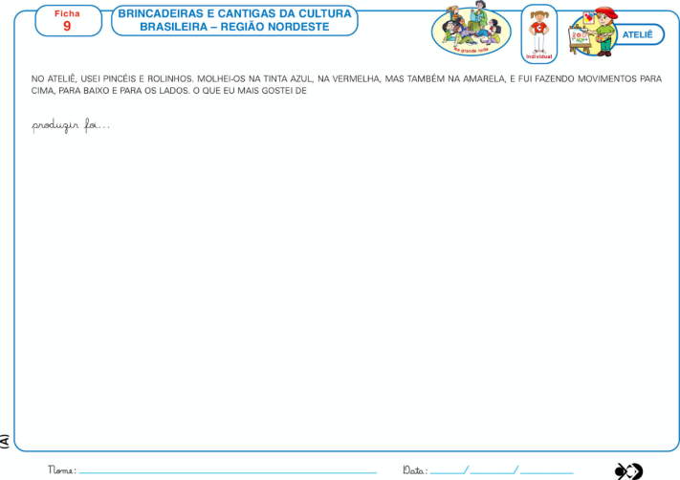  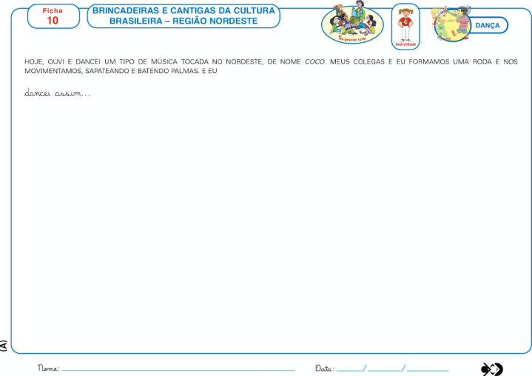  Beijos da profe Liamara (66)9 99401929.  Inglês:  Na aula de Inglês desta semana relembraremos as COLORS através de jogos e brincadeiras, como COLORED ELEPHANT, escondendo objetos das cores que os alunos já conhecem e pedindo para que repitam as palavras, bem como para que as crianças apontem onde estão as COLORS no ambiente que estão estudando.  Teacher By  (66) 996143361

